Взаимодействие кремниевых нанонитей с вирусом гриппа
Шевченко С.Н.
студентка
Московский государственный университет им. М.В. Ломоносова, Физический факультет, Москва, Россия
shevchenko.s.msu@gmail.ru
В настоящее время ученые стоят на пути к открытию новых, совершенно иных методов подавления активности вирусных инфекций – с помощью различных типов наночастиц. В первую очередь данные исследования направленны на изучение взаимодействия нанообъектов с наиболее часто встречающимися и опасными вирусами. В настоящей работе впервые продемонстрировано связывание кремниевых нанонитей (SiNWs) с вирусом гриппа.
Для получения SiNWs был применен двухступенчатый MACE метод. Образцы были сформированы химическим травлением пластин c-Si с двусторонней полировкой, p-типом проводимости, кристаллографической ориентацией (100) и удельным сопротивлением 0,001 Ω*см и 10 Ω*см. MACE метод получения SiNWs можно разделить на несколько этапов. Сначала исходную пластину c-Si помещали в раствор AgNO₃/HF (0.02 моль AgNO₃ / 5 моль HF) на 15-60 секунд. В результате на поверхность пластины осаждались частицы серебра. Затем пластину помещали во второй раствор H₂O₂/HF (30% H₂O₂ / 5 моль HF в соотношении 1:10 по объёму) при комнатной температуре. В результате происходили окислительно – восстановительные реакции. Это приводило к химическому протравливанию тех участков пластины, которые были покрыты частицами Ag. В зависимости от времени травления, менялась толщина слоя образовавшихся нитевидных структур. Полученные образцы промывались дистиллированной водой и высушивались при комнатной температуре. Если необходимо было удалить частицы серебра, образцы промывались в 65% растворе HNO₃ в течение 15 минут. Таким образом были получены регулярные нитевидные структуры на подложке объёмного кремния (рис.1а) как из высоколегированных пластин (удельное сопротивление ~0,001 Ω*см), так из низколегированных (удельное сопротивление 1-10 Ω*см ) [1-3].
Cтруктура кремниевых нанонитей изучалась на сканирующем электронном (СЭМ) и просвечивающем электронном микроскопах (ПЭМ). По данным ПЭМ и СЭМ можно сделать вывод, что образцы SiNWs, полученные на подложке кристаллического кремния с высоким удельным сопротивлением, обладают непористой структурой, в то время, как образцы, полученные на подложке с более низким удельным сопротивлением – пористые. Отметим, что пористость образцов может оказывать значительное влияние на их оптические и фотолюминесцентные свойства.
Впервые в экспериментах с помощью ТЕМ было зафиксировано связывание кремниевых нанонитей с вирусом гриппа (рис.1б). Такой результат был получен путем простого смешивания вирусной суспензии и суспензии SiNWs в равных концентрациях и последующего суспендирования.
Данные эксперимента не показали сильную зависимость от времени контакта вируса и нанонитей. Был также подсчитан процент связанных вирусных частиц. Оказалось, что около 80% всех вирионов были в контакте в поверхностью нанонитей. На основе данных эксперимента предложен механизм вирулицидного действия SiNWs, согласно которому вирусы адсорбируются на пористую поверхность нанонитей, частично теряя при этом способность к заражению клеток.
На основе SiNWs могут быть созданы фильтры способные адсорбировать на своей поверхности вирусы, тем самым очищая жидкие среды от микробилогических объектов.
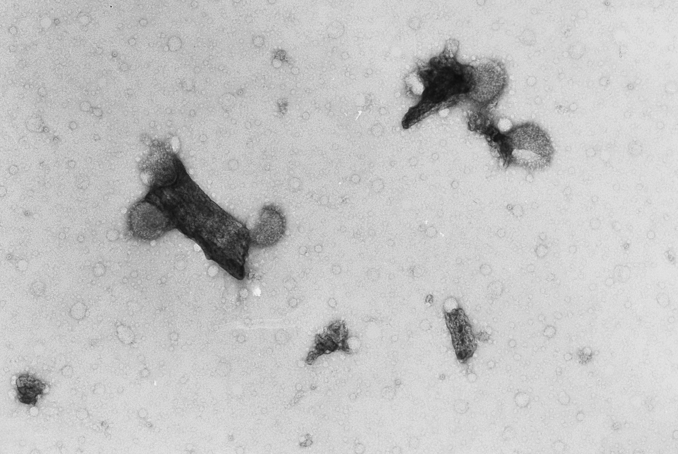
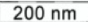
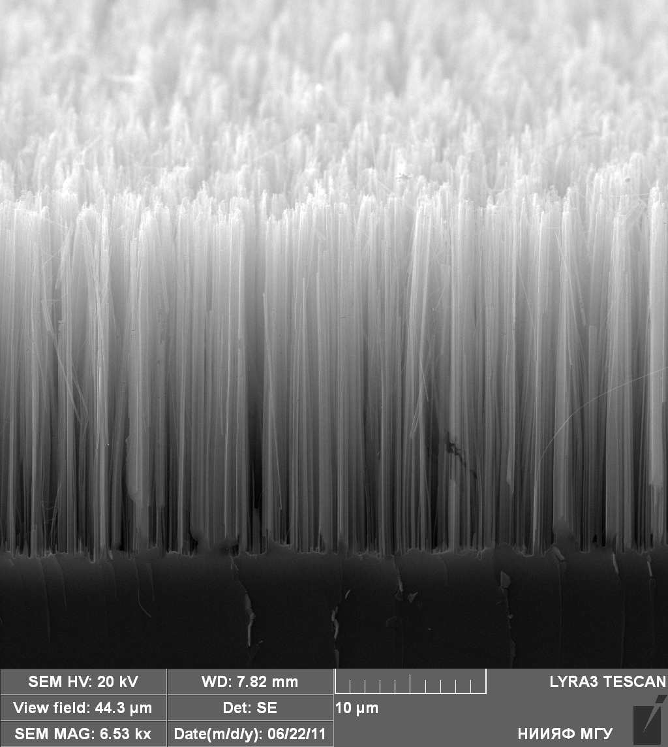
а) б)
Рис. 1 а) Изображение СЭМ скола образца: пористые нанонити на кремниевой подложке; б) изображение ПЕМ нанонитей связанных с вирионами вируса гриппа.
В заключении автор выражает благодарность Осминкиной Л.А., Тимошенко В.Ю., а также Маныкину А.А. (НИИ вирусологии им. Д.И.Ивановского).

- Liubov A. Osminkina, Konstantin P. Tamarov, Andrey P. Sviridov, Rostislav A. Galkin, Maxim B. Gongalsky, Valery V. Solovyev, Andrey A. Kudryavtsev and Victor Yu. Timoshenko "Photoluminescent biocompatible silicon nanoparticles for cancer theranostic applications"// Journal of Biophotonics, 5, 7, 2012, pp. 529-535.
- A.Durnev, A. Solomina, N. Daugel-Daugе, A. Janataev, E. Shreder, Е. Nemova O. Shreder, V. Veligura, L. Osminkina, V.Yu. Timoshenko, S. Seredenin "Study on genotoxic and teratogenic activity of silicon nanoparticles in vivo"// International Journal of Biomedical Nanoscience and Nanotechnology. 2010. Vol. 1. No. 1. рр. 70-86.
- Jae-Young Yu, Sung-Wook Chung and James R.Heath "Silicon nanowires: preparation, device fabrication, and transport properties"// J. Phys. Chem. B, 2000, 104 (50), pp. 11864–11870.

